2019年度 鉄道設計技士試験
申請書類記入上の注意点

以下は、申請書類の記入に関して、特に注意していただきたい内容です。ご確認の上、書類の準備をお願いいたします。

□ 卒業証明書
(過去に提出した卒業証明書が有効な方､および実務経験年数が12年以上の方は提出不要。)
□ 卒業証書のコピーは認めておりません。必ず卒業証明書の原本を提出して下さい。

□ はがき貼付台紙
□ 経歴証明書欄の提出年度（有効期限）を確認の上、試験結果通知はがき（原本）を貼付して下さい。
※ 提出年度が平成27年度以前の方、または試験結果通知はがき（原本）がない方は、実務経験経歴証明書等の提出が必要になります。

□ チェックリスト(※必須)
□ 提出書類と一緒にチェックリストも必ず提出して下さい。

※提出していただいた書類は、銀行の振込明細コピーを含め、事務局よりご返却・ご提示はいたしません。コピー等していただき、お手元への保存をお願いいたします。

【両面印刷不可】

2019年度鉄道設計技士試験受験申請書
ふりがな |  |  |  |  |  |  |  | 生年月日 |  |  | 大・昭・平 年 月 日生  ( 歳)  ※2019年10月27日時点の年齢
氏 名 |  |  | (男・女)  ※戸籍に登録されている氏名を記入して下さい
現 住 所 |  |  | 〒  都 道  府 県  ※建物名・部屋番号等まで正確に記入して下さい。
問い合わせ連 絡 先 |  |  | Tel（自宅）：  ※問い合わせをする場合がありますので、  確実に連絡の取れる番号を記入して下さい。  Tel（携帯）：
試験区分 |  | □ 鉄道土木  □ 鉄道電気  □ 鉄道車両 |  | ※試験区分「鉄道電気」を選択した方は、下記の中から１つ選んでチェック(☑)して下さい。□強電分野(送配変電設備、電車線設備)  □弱電分野(信号設備、通信設備)
試験地 |  | □ 東京  □ 大阪 |  |  |  | 試験科目免除申請 | □ 試験科目免除を申請します。  ※本欄にチェックしていない場合は免除になりません。
勤  務  先 | 名称 (部課名まで記入して下さい。) |  |  |  |  |  |  |  |  |  |  | 職名  務  先
 | 所在地 |  |  |  |  |  |  |  | 連絡先
 | 〒 |  |  |  |  |  |  |  | Tel：  Mail：  Fax：
出向元 | 名称 (出向中の方は記入して下さい。)  職名  職名
最  終  学  歴 | ※大学院を修了した方は、上段に大学院を、下段に大学を記入して下さい。
 | 学校・大学・大学院 |  |  |  | 学部・学科・専攻 |  |  |  |  |  | 在 学 期 間
 |  |  |  |  |  |  |  |  |  |  | 昭･平 年 月～昭･平 年 月
 |  |  |  |  |  |  |  |  |  |  | 昭･平 年 月～昭･平 年 月
事 務 局 使 用 欄
到着確認日 月 日
□受験申請書 有
□主な業績記載用紙 有
□実務経験経歴証明書 有
□卒業証明書 有
□貼付台紙 有
□チェックリスト 有
【依頼日 月 日】 【期限 月 日】
受験申請書
実務経験経歴証明書
その他
方法

※整理番号 |  |  |  |  | ※受験番号 |  |  |  |  | ※ ここは事務局で使用しますので、記入しないで下さい。
【両面印刷不可】

主な業績記載用紙
勤務先(所属機関名)

勤務先(部課名)

氏 名

主  な  業  績 | 年 月 | 業績内容（自ら実施した設計、調査研究、開発等について具体的に記入して下さい）※２ | 立場(役割)※３
※１
※１ 専門試験Ⅱ(論文)の業績論文で取り上げる業績を記入して下さい。記入されていない業績
について論じた場合、採点されません。
※２ 「業績内容」には鉄道設計技士として相応しい内容（p.11参照）を記入して下さい。
※３ 「立場(役割)」には、役職名ではなく、当該業務での役割（p.11参照）を記入して下さい。
※４ 主な業績記載用紙は1枚に収まるようにフォーマットを変更せず記載して下さい。
【両面印刷不可】
実 務 経 験 経 歴 証 明 書
※「職務内容」には、鉄道の設計に係わる業務であることが分かるように、明確に記入して下さい。
不明瞭な記述があった場合、再提出を求めることがあります。
※ 証明法人以外での実務経験については含めないで下さい。出向や転職などで複数の法人に所属していた場合は、
それぞれの法人ごとに実務経験経歴証明書を取得して下さい。

氏 名

生年月日
大・昭・平 年 月 日生

在籍期間 |  |  | 所 属 部 課 | 職 名 | 職 務 内 容
年/月 ～ 年/月 | 年数 | 月数
合 計 | 年 | 月
上記のとおり相違ないことを証明する。
2019年 月 日 |  |  | 所在地
 |  |  | 法人名
 |  |  | 代表者名 |  |  | 公印
【両面印刷不可】

振 込 明 細 貼 付 台 紙
(貼 付 欄)

必ず振込明細コピーをのり付けして下さい。

・誤って原本を提出されてもお返しいたしません。

・振込明細または入出金明細が台紙に収まるように
縮小コピーして貼付して下さい。

・振込依頼人名は必ず「受験者氏名」として下さい。

・日中連絡のとれる「電話番号」を記入して下さい。

 | は が き 貼 付 台 紙
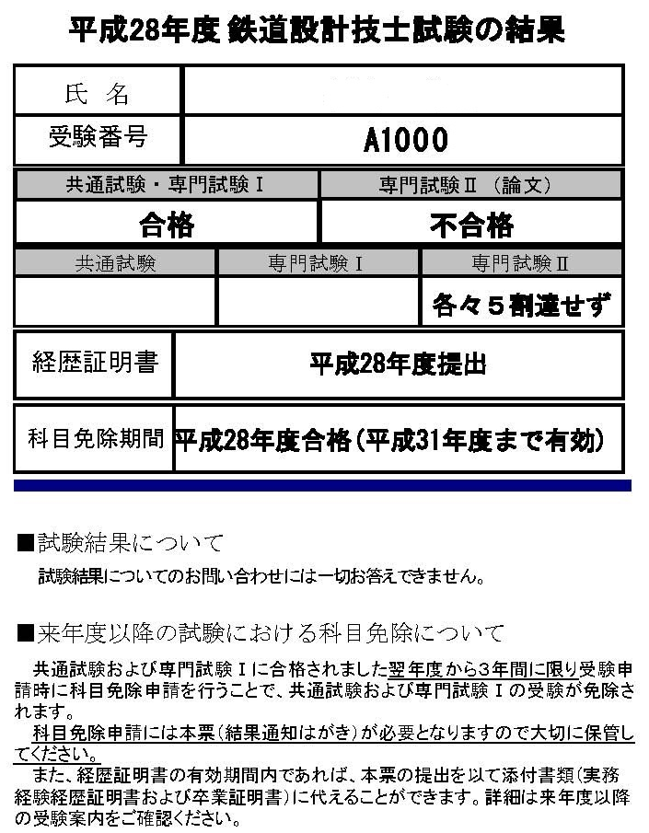  総研 太郎 | 貼 付 欄  ※「鉄道設計技士試験の結果」が確認できるよう、こちらの面が見えるように貼って下さい。  ・共通試験・専門試験Ⅰから再受験する方へ  平成28年度～平成30年度の試験結果通知はがきをお持ちの方で、平成28年度以降に実務経験経歴証明書を提出されている方は、こちらに試験結果通知はがき(原本)を貼って下さい。実務経験経歴証明書等の提出に代えることができます。  ・試験科目免除申請をする方へ  必ず試験結果通知はがき(原本)を貼って下さい。

試 験 区 分 | 試 験 地 | 氏 名 |  | ※受 験 番 号
□ 鉄道土木  □ 鉄道電気  □ 鉄道車両 | □ 東京  □ 大阪
「試験区分」、「試験地」、「氏名」欄には受験申請書に記載したものと同様に記載して下さい。
※印の受験番号欄には記入しないで下さい。 【両面印刷不可】
2019年度鉄道設計技士試験受験申請チェックリスト【要提出】
右の欄に氏名を記入し、受験申請者で選択した項目をチェック☑して下さい。また以下の書類のうち、提出するものにチェック☑してください。なお細目については、忘れがちな項目を列挙していますので、確認をお願いします。 |  | 氏名
 |  | 試験区分 | (鉄道電気のみ)  □ 強電分野  □ 弱電分野  □ 鉄道土木  □ 鉄道電気  □ 鉄道車両
見識論文
選択
 |  | 試 験 地 | □ 東京、□ 大阪

□ 受験申請書(※必須)
□ 太枠内の項目全てに必要事項を記入しましたか？
□ 試験科目免除を申請する方(特例適用を含む。)は、チェック欄にチェック(☑)しましたか？

□ 主な業績記載用紙(※必須)
□ 主な業績には専門試験Ⅱ(論文)の業績論文で取り上げる業績を記入しましたか？
□ 主な業績の「立場（役割）」には当該業務の役割を記入しましたか？

□ 実務経験経歴証明書(過去に提出した実務経験経歴証明書が有効な方は提出不要。)
□ 受験者本人の印鑑と会社の公印を押印していますか？
□ 証明権限を有する役職者の所在地・法人名・代表者名を記入していますか？
□ 証明日（公印を押印した日）を記入していますか？
□ 鉄道の設計業務に係わる経歴のみを記入していますか？
□ 最終学歴に対して実務経験年数の合計は受験資格を満たしていますか？
□ 複数の勤務先（出向、転職等）の実務経験年数を算入されている方は、所属法人ごとに実務経験経歴証明書を作成していますか？

□ 卒業証明書(過去に提出した卒業証明書が有効な方､および実務経験年数が12年以上の方は提出不要。)
□ 卒業証明書の原本(コピーは不可。)を同封していますか？

□ 振込明細貼付台紙(※必須)
□ 振込金額は間違いありませんか？(26,000円。ただし、試験科目免除対象者は16,000円です。)
□ 振込明細のコピーを貼付していますか？(原本は手元にて保管して下さい。)
□ 振込明細または入出金明細が台紙に収まるように縮小コピーして貼付していますか？

□ はがき貼付台紙
□ 再受験で実務経験経歴証明書等を提出しない方は、平成28年度～平成30年度の試験結果通知はがき(原本)を貼付していますか？
□ 試験科目免除を申請する方は、試験結果通知はがき(原本) を貼付していますか？
【両面印刷不可】

